Комитет по вопросам образования

Муниципальное автономное общеобразовательное учреждение   
средняя общеобразовательная школа № 12

**«Проектирование урока математики в условиях ФГОС ООО»**

*(выступление в рамках городского семинара учителей математики)*

Выполнила:

Балуева Елена Николаевна

учитель математики

I квалификационной категории

Директор школы_________________/Баранова Н.А./

г.Березники, 2014г.

**«Проектирование урока математики в условиях ФГОС ООО»**

 «Мастерство учителя –    
                             это специальность*,*  
которой надо учиться»  
                                                                                                 А.С.Макаренко

Какие качества вы хотите видеть у своего ребенка на выходе из школы, чтобы в современной жизни он был успешен?

* Умение ставить цель и добиваться ее.
* Умение адаптироваться к ситуации.
* Умение общаться.
* Умение ориентироваться в мире.
* Самостоятельно добывать и применять знания.
* Уметь заботиться о других, быть достойным человеком.
* Сохранить здоровье.

Все это можно добиться с помощью Федерального государственного образовательного стандарта (с 2011 г.) через регулятивные, коммуникативные, познавательные и личностные результаты. Что такое ФГОС ООО?

ФГОС – это требования к результатам, структуре и условиям основной образовательной программы. Образовательные результаты бывают: личностные, предметные и метапредметные. При этом акцент смещается с передачи знаний на умения ими пользоваться!

Как же построить урок, чтобы реализовать требования Стандартов второго поколения? Учителю важно понять, какими должны быть основные тенденции развития современного урока.

Для того, чтобы урок стал эффективным, надо, чтобы учитель в ходе подготовки постарался сделать его своеобразным педагогическим произведением со своим замыслом, завязкой и развязкой подобно любому произведению искусства.

А сам учитель должен стать **лучшим артистом** второго плана.

  Цели и задачи, т.е. зачем учить?

Содержание, т.е. чему учить?

Методика, т.е. как учить?

Сегодня меняются цели и содержание образования, появляются новые средства и технологии обучения. Исходя из этого, начинаем проектировать урок.

*Уроки деятельностной направленности по* ***целеполаганию***  *распределены в четыре группы:*

**1. Урок открытия нового знания.**

*Деятельностная цель:* формирование у учащихся способностей к самостоятельному построению новых способов действия на основе метода рефлексивной самоорганизации.

*Образовательная цель:* расширение понятийной базы по учебному предмету за счет включения в нее новых элементов.

**2. Урок отработки умений и рефлексии.**

*Деятельностная цель:* формирование у учащихся способностей к самостоятельному выявлению и исправлению своих ошибок на основе рефлексии коррекционно-контрольного типа.

*Образовательная цель:* коррекция и тренинг изученных способов действий - понятий, алгоритмов.

**3. Урок общеметодологической направленности**

**(обобщения и систематизации знаний).**

*Деятельностная цель:* формирование у учащихся способностей к обобщению и систематизации изучаемого предметного содержания.

*Образовательная цель:* систематизация учебного материала и выявление логики развития содержательно-методических линий курсов.

**4. Урок развивающего контроля.**

*Деятельностная цель:* формирование у учащихся способностей к осуществлению контрольной функции.

*Образовательная цель:* контроль и самоконтроль изученных понятий и алгоритмов.

Каждый тип урока имеет свою структуру.

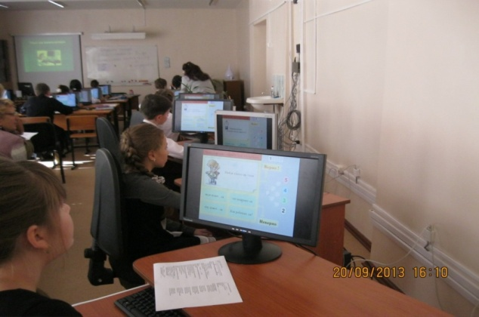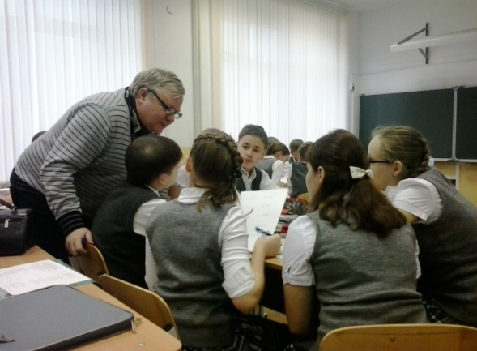Наша школа работает в краевом проекте по внедрению ФГОС **ООО под** руководством Владимира Николаевича Павелкина.

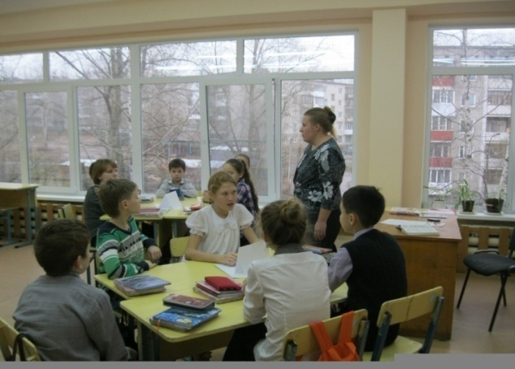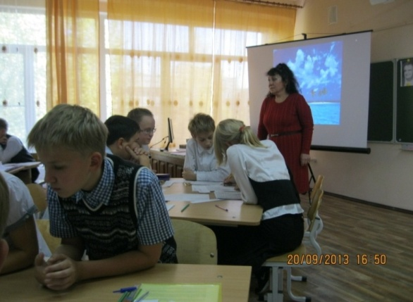

* **Тема** апробационной деятельности: «Апробация формирования и оценки сформированности следующих УУД: формулирование проблемы, познавательной цели, поиск и выделение информации, самостоятельное создание способов решения проблем творческого и поискового характера».
* **Предмет апробации**: Проектирование урока в соответствии с ФГОС. Разработка механизмов измерения и отслеживание уровня сформированности УУД учащихся.
* **Масштаб апробации**: Апробация осуществляется в 5,6,7 классах
* **Ожидаемые результаты апробационной деятельности:** формирование личностных, регулятивных, познавательных, коммуникативных УУД учащихся.

Мы рассматриваем **урок открытия новых знаний** и работаем над **постановкой учебной задачи** на уроках в основной школе.

**Постановка учебной задачи** связана с двумя важными открытиями учеников:

1) они должны обнаружить, что чего-то не знают (не владеют способом решения какой-то задачи);

2) они должны хотеть решить эту задачу, стремиться к ее решению.

Проблемная ситуация дается обучающемуся в форме вопросов «как?» и «почему?», «в чем состоит связь явлений?», «в чем причина?»

Проблемная ситуация может иметь различную степень проблемности, наивысшая степень которой выражается в самостоятельном формулировании, решении и контроле правильности своего решения.

Проблемная ситуация в обучении- это спланированное, специально задуманное средство, направленное на пробуждение интереса у учащихся к обсуждаемой теме. Проблемные ситуации основаны на активной познавательной деятельности учащихся.

**Приемы создания проблемной ситуации**

* **1. Предъявление двух мнений о какой-либо проблеме.**

Например, при изучении темы *«Квадратный корень из степени» (алгебра 8 класс),* ученикам предлагается равенство: 4-10=9-15

Задание: объясните каждый шаг решения. Где ошибка?

4 – 10 = 9 - 15

4 – 10 + 6 = 9 – 15 + 6

22 - 2· 2· + ( )2 = 32 - 2 ·3· + ( )2

(2 - )2 =(3 - )2

2 - =3 -

2=3

Что интересного заметили?

Что вас удивило?

При выполнении подобных заданий происходит актуализация мыслительной деятельности. Ученик стремиться понять природу чужой ошибки, учится видеть ошибкоопасное место и избегать подобного.

* **2.Учебная задача строится, исходя из самого теоретического понятия.**

Например, *тема «Что такое функция?» ( алгебра 7 класс)*.Учащиеся должны сами определить способ познания: использование учебника, справочников, энциклопедий. Задания такого типа требуют высокого уровня познавательной самостоятельности, учат работать со справочной литературой, выделять существенное и второстепенное в материале.

* **3.Введение в смущение.**

Этот прием позволяет четче определить границы способа действий, ведет к пониманию ребенком природы его ошибки, объективации мышления.

* **4.Прием сравнения.**

При изучении темы «Функция у=к/х» предлагается сравнить построение графиков функций у=кх и у=к/х. В ходе дискуссии, выдвижения гипотез, учащиеся приходят к выводу, что построение графиков зависит от коэффициента к, находят различие в области определения и области значений функций.

* **5. Прием практической задачи.**
* 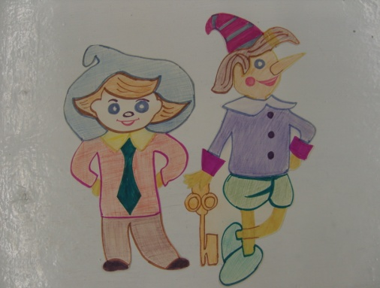 *Урок в 5 классе по теме « Деление на десятичную дробь».*

На доске написаны два примера, например:

1) 1305 : 0,45=13050:45=290

2) 1470:1,4=14700:14=1050

Учитель говорит, что Незнайка выполнил деление таким образом. Какие бы замечания сделал ему Знайка? Найдите ошибки в решении Незнайки, если они есть, и исправьте их. Посоветуйте Незнайке, на что следует обратить внимание при выполнении деления десятичных дробей.

* *Урок в 5 классе по теме: «Смешанные числа».*

Ученикам предлагается задача:

Длина моста 200 м. Допустимая скорость движения 5 км/ч. Шофер проехал мост за 2 минуты. Не нарушил ли он правила движения?

* **6.Урок-моделирование.**

Для того, чтобы запомнить правило, требуется составить модель этого правила.

* **7.Подводящий диалог.**

Через вопросы и задания учитель подводит учеников к формулировке темы урока. В ходе беседы даются репродуктивные задания (вспомним, выполним знакомое) и мыслительные задания (сравним, проанализируем). А последний вопрос задаётся на обобщение, ответом на него станет ***формулировка темы урока.***

*6 класс. Тема: «Сравнение обыкновенных дробей с разными знаменателями».*

|  |  |  |
| --- | --- | --- |
|  | **Учитель** | **Ученики** |
| 1 | - Как мы сравниваем обыкновенные дроби с одинаковыми числителями и знаменателями? Предлагаются примеры. | Учащиеся формулируют правила. Решают примеры. |
| 2 | Предлагаются примеры. Сравнить  Чем отличаются от предыдущих примеров? | - Числители и знаменатели разные. |
| 3 | -Над чем на уроке будем работать? | -Сравнение обыкновенных дробей (тема урока) |
| 4 | - Над каким вопросом подумаем? (побуждение к формулированию проблемы) | - Правила сравнения обыкновенных дробей. |
| 5 | - Какие дроби мы уже умеем сравнивать? | - С одинаковыми знаменателями и числителями. |
| 6 | - Как же сравнить дроби с разными числителями и знаменателями?  - Какие есть гипотезы? | - Привести дроби к одинаковым числителю или знаменателю. (формулировка правила, открытие нового знания) |

*5 класс. Урок по теме «Деление десятичных дробей»*

|  |  |  |
| --- | --- | --- |
| **Шаги диалога.** | **Учитель** | **Ученики** |
| 1. | - Сегодня на уроке вы будете учиться делить на десятичную дробь.  Вычислите: 1) 125: 25 = 2) 1250: 250 = 3) 12500: 2500 = | 5.  5.  5. |
| 2. | - Как изменились делимые? | Увеличились в 10,100 раз. |
| 3. | - Сравните делители. | Увеличились в 10, 100 раз. |
| 4. | - Сравните ответы. |  |
| 5. | - А теперь рассмотрим следующую задачу:  Задача 1:  У девочки денег 1 рубль 25 коп. Сколько наклеек по 25 копеек она сможет купить? | 125 : 25 = 5 (наклеек)-купит |
| 6. | Решим эту задачу в рублях: 125 коп. = 1 р. 25 коп. = 1,25 руб.  25 коп. = 0,25 р. | 1,25 : 0,25 = ? |
| 7. | - Сравните:  1,25: 0,25 и 125: 25 | При решении одной задачи ответ должен быть одинаковый. |
| 8. | Какой пример приятней для деления? | - Мы умеем делить десятичную дробь на натуральное число.  1,25: 0,25 = 125: 25 = 5. |
| 9. | Подумайте, какие изменения пришлось выполнить для того, чтобы делить на натуральное число и частное при этом не изменилось? | Увеличить делитель в 100 раз и увеличить делимое в 100 раз. |
| 10. | -Как выполнить деление на десятичную дробь?  Как решить нашу проблему?  Сформулируем правило деления на десятичную дробь. | Формулируют правило.  «Открытие» нового знания. |
| 11. | Сверим вывод с учебником. |  |

* **8.Сообщение темы урока в готовом виде, но с применением мотивирующего приёма.**

Это может быть **«яркое пятно»** (сказка, фрагмент из художественного произведения) и **«актуальность»** (значимость темы).

*6 класс. Тема: Положительные и отрицательные числа.*

*Учитель*: Первые числа появились натуральные, когда древний человек считал количество предметов. Когда он столкнулся с делением меньшего числа на большее, пришлось «придумать» дробные числа. Однако и этих чисел оказалось мало. Когда люди стали измерять температуру воздуха, при вычитании из меньшего числа большего, возникла необходимость создания новых чисел. Мы узнаем, что числа, которые характеризуют мороз за окном, глубину океанов, расходы семьи, называются отрицательными, а рост человека, количество учеников в классе – положительными.

* **9.Проблемные ситуации с удивлением.**

Вот вам один факт или мнение или предположение (обозначение в одном углу доски).

Вот вам другой факт или мнение или факт, опровергающий предположение (обозначение в другом углу доски)

Сравните имеющиеся у нас два факта или мнения или предположения и факт- совпадают они или противоречат друг другу? Что вас удивляет? (добиться осознания учениками несовпадения, противоречия, которое должно вызвать удивление)

Удивляет? Какой у вас возникает вопрос?

(получить от учеников их формулировку ПРОБЛЕМЫ урока в виде вопроса).

* **10. Проблемные ситуации с затруднением.**
* *Урок в 5 классе по теме: « Деление на десятичную дробь».*

Учащимся предлагается пример на несколько действий, где последним действием будет не деление на натуральное число, а деление на десятичную дробь.

Не получается выполнить?

В чем затруднение? Каких знаний не хватает?(добиться осознания нехватки знаний и формулирование этого)

Следовательно, какова цель нашего урока? Что нам сегодня надо узнать, чему научиться? (добиться формулирования ПРОБЛЕМЫ урока в виде

темы или цели)

* **Пример проблемной ситуации (задание с затруднением)**

***Учебник «Математика», 5 класс***

**Учитель предлагает ученикам задачу.**

Кусок проволоки длиной 1 м, разрезали на 3 равные части. Какова длина одной части?

Чтобы решить эту задачу, попробуем, как и в предыдущем случае, прейти к более мелким единицам длины:

1 м = 10 дм; 10:3=3(1ост.)

1 м = 100см; 100:3=33(1 ост.)

Посмотрите на запись. Вас что-то удивляет? (осознание затруднения) (Учебник: в условии сказано, что проволоку разрезали и ничего не осталось)

Какие вопросы у вас возникают?

**УЧЕБНАЯ ПРОБЛЕМА.** Как можно записать результат такого деления?



**РЕШЕНИЕ.** В математике треть записывают в виде дроби:

* **Пример проблемной ситуации (задание с затруднением).**

*Учебник «Математика», 6 класс*

**Учитель предлагает ученикам задачи.**

* Маша нашла в лесу 20 грибов, из них 2/5 грибов были белыми. Сколько белых грибов нашла Маша?
* Мама дала Коле 12 конфет. Он съел 3/4 этих конфет. Сколько конфет осталось у Коли?

**Решение задачи №1:** 20:5·2=8 (грибов)

**№2:** 1)12:4·3=9 (конфет)

2)12-9=3 (конфеты)

**Как по-другому можно решить эти задачи?** (осознание затруднения, нужно найти новый способ решения задачи)

Объединитесь в группы по 4 человека и подумайте над этим вопросом.

Решение:

* №1 20·2/5=8 (грибов)
* №2 1)12·3/4=9 (конфет)

2)12-9=3 (конфеты)

* Какие вопросы у вас возникают?

**Учебная проблема:** Каким действием вы решили задачу? Что же вы находили?

**Решение: Мы находили дробь от числа.**

Итак, тема нашего урока:

**«Нахождение дроби от числа»**

* **Пример проблемной ситуации (задание с затруднением)**

*6 класс. Тема: Сложение рациональных чисел.*

Ученикам предлагается ряд примеров на сложение, среди которых есть примеры суммы отрицательных и суммы двух чисел с разными знаками. Ученики, испытывая затруднения (проблемная ситуация), пытаются решать самостоятельно незнакомые примеры. Учитель в разговоре побуждает учеников к осознанию, создаётся проблемная ситуация.

|  |  |  |
| --- | --- | --- |
|  | **Учитель** | **Ученик** |
| 1. | -Вы смогли выполнить все задания? | - Нет |
| 2. | -Почему не все примеры решаемы?(побуждение к осознанию противоречия) | - Слагаемые в некоторых примерах отрицательные (осознание затруднения) |
| 3. | Чему сегодня будем учиться? (формулирование проблемы) | - Складывать отрицательные числа. (учебная проблема как тема урока) |

Процесс **целеполагания** – процесс трудоемкий. Поэтому главная задача–это обозначение и предъявление целей обеих участвующих сторон, их согласование. Согласование целей в том и состоит, что учитель умеет переводить учебные цели в цели деятельности ученика.

При этом цели урока, проектируемые учителем, должны быть таковы, как будто ученик:

* **сам себе их поставил**
* **они понятны ему**
* **очевидны**
* **«с интересом и охотой усвояемы».**

Давайте сравним. Если раньше - восприятие новой информации через наблюдение и слушание, то с введением новых стандартов - построение гипотез относительно способа разрешения проблемных ситуаций.

* Правильная постановка учебной проблемы – порождение у учеников мотивации к познанию нового на уроках математики.
* Использование проблемных методов и приемов на уроке осуществляется по определенному алгоритму. Данная технологическая схема позволяет целенаправленно добиваться высоких результатов на уроке.

**Алгоритм проектирования урока ОНЗ**

* 1.Выделить и сформулировать новое знание, которое будут проектировать учащиеся.
* 2. Определить шаги учебной деятельности, которые будут зафиксированы учащимися на этом уроке.
* 3. Определить знания и умения, необходимые при построении нового знания.
* 4. Смоделировать задание для пробного действия.
* 5. Продумать типы затруднений для данного задания и способ их фиксации учащимися.
* 6. Сформулировать причину затруднения в пробном учебном действии.
* 7. Сформулировать цель построения проекта и его результат.
* 8. Продумать шаги, которые приведут учащихся к построению нового знания (план построения проекта).
* 9.Вычленить мыслительные операции, используемые при открытии нового знания.
* 10. Подобрать задания для актуализации знаний и способы их повторения.
* 11. Продумать формы организации работы в классе на каждом этапе урока.
* 12. Сформулировать задания для групповой работы и способы организации обратной связи по результатам работы.
* 13. Составить текст самостоятельной работы и эталон для самопроверки.
* 14. Определить приемы организации первичного закрепления и подобрать задания для данного этапа
* 15. Подобрать задания для этапа включения нового знания и повторения, продумать аргументацию выбора этих заданий для учащихся.
* 16. Составить план-конспект урока, проанализировать его, внести коррективы.

**Структура урока открытия новых знаний**

1.Мотивация (самоопределение) к учебной деятельности (1-2 мин.)

* 2.Актуализация и фиксирование индивидуального затруднения в пробном действии (5-7 мин.)
* 3.Выявление места и причины затруднения (3-4 мин.)
* 4.Построение проекта выхода из затруднения (4-6 мин.)
* 5.Реализация построенного проекта (5-8 мин.)
* 6.Первичное закрепление с проговариванием во внешней речи (4-5 мин.)
* 7.Самостоятельная работа с самопроверкой по эталону (3-5 мин.)
* 8.Включение в систему знаний и повторение (5-8 мин.)
* 9.Рефлексия учебной деятельности (2-3 мин.)

**Современный урок – это современный учитель.**

Учить детей сегодня трудно,

И раньше было нелегко.

Читать, считать, писать учили:

«Даёт корова молоко».

Век XXI – век открытий,

Век инноваций, новизны,

Но  от учителя зависит,

Какими дети быть должны.

Желаем вам, чтоб дети  в вашем классе

Светились от улыбок и любви,

Здоровья вам и творческих успехов

В век инноваций, новизны!

Спасибо за внимание!

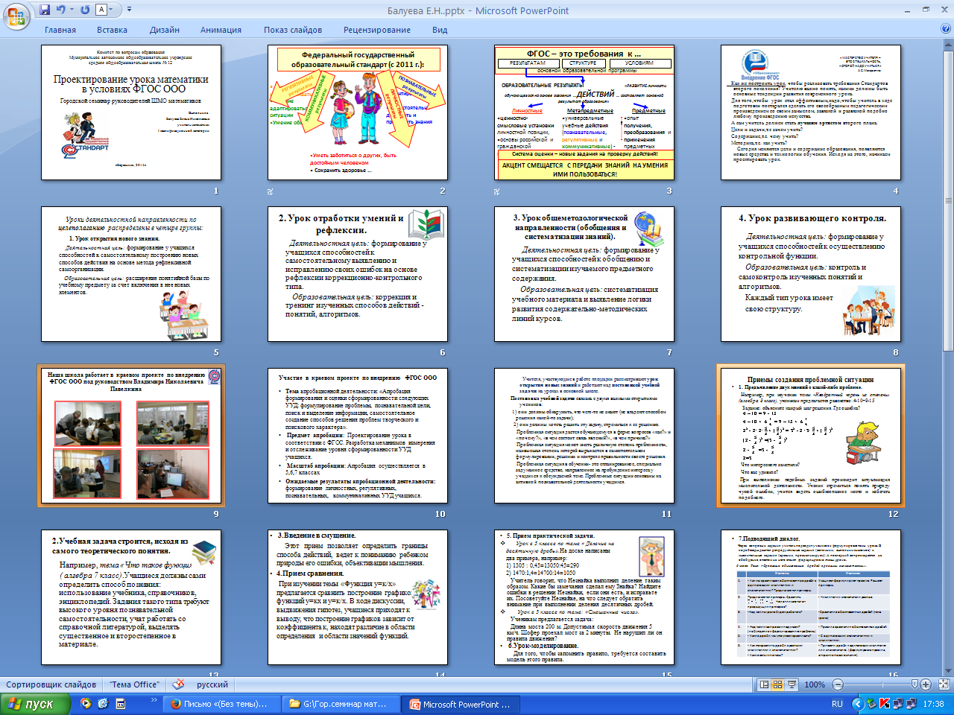Скриншот слайдов презентации.

